Crónica del día 09 de Agosto de 2018
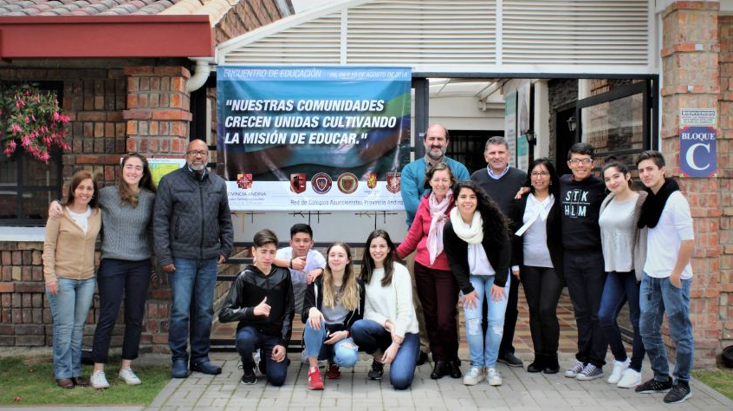
Comenzamos la mañana con una llamativa oración que se enfocó en los lazos que pudimos establecer como familia asuncionista, esta oración se asoció a l tema “La belleza de la trama” la cual nos permitió entender que en comunidad podemos generar grandes cosas y a su vez ser capaces de pensar en lo que le toca vivir a cada integrante de la Congregación, donde nuestras peticiones se basaron en buenos deseos hacia todos los miembros de esta comisión, permitiendo una oración didáctica que nos unió aún más para las actividades a realizar durante el día. Luego de esto, nos dirigimos al comedor donde nos esperaban con un rico desayuno lleno de alimentos únicos que nos llenó de energías para dar inicio a nuestra jornada, donde Lili Guita nos hizo reflexionar acerca de la espiritualidad mediante el carisma asuncionista que nos caracteriza, dicha reflexión fue enfocada en el taller N°3 para dar énfasis a los valores que nos identifican y como se inculcan y trabajan en cada Colegio Asuncionista, donde nuestra identidad una vez más nos demuestra cómo nos identificamos y además las cosas que tenemos en común. Una vez terminada la profunda reflexión se nos dió espacio para poder tomarnos una fotografía de todos los miembros de la comisión junto al logo de la red de colegios asuncionistas. “Nuestras comunidades crecen unidas cultivando la misión de educar”
Luego de esta hermosa fotografía dimos paso al delicioso almuerzo que nos esperaba en el comedor, donde degustamos una rica comida típica conocida como “Bandeja Paisa” la cual contenía aguacate (palta), frijoles rojos, carne molida, arroz, chorizo, maduro (plátano frito) y arepas, acá aprendimos que todo mezclado en un solo plato, ¡sabe mucho mejor! También tuvimos la oportunidad de beber limonada y la típica bebida conocida como “colombiana”. Terminando el almuerzo tuvimos un break para poder reposar, sin embargo, utilizamos aquel espacio para seguir conociéndonos entre estudiantes a través de un amistoso partido de fútbol. Volviendo a nuestro trabajo, nos reunimos todos en el auditorio donde iniciamos una reflexión que fue realizada por Victoria Prada, directora de la fundación “Mi Hogar Asuncionista”, institución que ayuda a niños, madres y adultos mayores que se encuentran en situaciones difíciles de afrontar, donde claramente se requiere de uno de los valores más importantes del Padre Manuel d’Alzon que es ayudar a los necesitados, para así seguir el buen camino de la vida, con ella nos adentramos mucho más a lo que significa generar y apoyar proyectos de carácter solidario donde se nos entregó una motivación increíble para ser nosotros capaces de iniciar acciones similares como estudiantes, a través de nuestros establecimientos. Entendido el verdadero concepto de solidaridad y valores pudimos iniciar con el taller N°4 que consistía en compartir ideas sobre el DEFE y cómo funciona en los distintos países, asumiendo así la responsabilidad de generar uno igualitario en Argentina, Colombia y Chile, donde a su vez se realicen distintos proyectos como por ejemplo: Unión por la solidaridad (UPS), Carisma Asuncionista, Fuerza asuncionista misionera (FAM), Talle base , entre otros , los cuales fueron proyectados y explicados mediante un power point que aclaró lo necesario para realizar cada uno de los proyectos.
Luego de esta actividad se nos dió espacio para cenar todos juntos en el comedor, donde la conversación surgía de manera innata y abundaba la comida, la risa y también la alegría. Finalizado nuestro maravilloso día nos reunimos todos en la sala común donde Tomás Sepúlveda, Álvaro Ariza y Camilo Zona nos tenían preparada una presentación acerca de su país, Colombia, donde conocimos comidas típicas, bailes y acentos de acuerdo a la zona en la que se vivía en aquel hermoso país permitiendo acercarnos a la cultura colombiana con una actividad donde todos tuvimos que hablar como Costeños, Paisas, etc… La noche se acercaba pero nuestras energías nos permitían seguir despiertos y alegres, esto nos permitió conocer bailes típicos de cada país donde todos los estudiantes aprendimos a bailar diferentes estilos como salsa, merengue, ballenato, bachata, cuarteto y cueca. Recargados de felicidad, conocimientos nuevos y buenas vibras nos dirigimos a nuestras habitaciones para descansar y así seguir con nuestro trabajo para el próximo día.

Constanza Espinoza, Colegio Padre Manuel d’Alzon, Lota. Chile.

Millaray Mujica , Colegio Padre Manuel d’Alzon ,Lota. Chile.

